15.10.2015г. на базе МКОУ СОШ с. Лазарево прошло РМО учителей биологии.
Повестка:
Тема: Реализация ФГОС основного звена по биологии в 5 классе
- Рабочие программы, выполнение практических работ
- Работа с медиа диском к учебником
- Личностно-ориентированный подход в обучении в 5 классе
- Посещение урока в 5 классе «Живая клетка»

По первому вопросу выступила Домашёнкина Л.И. учитель МКОСОШ с. Бабстово «Рабочие программы, выполнение практических работ». Рабочая программа – это нормативно-управленческий документ учителя, предназначенный для реализации государственного образовательного стандарта, определяющего обязательный минимум содержания основных образовательных программ общего образования, а также уровень подготовки учащихся. Основная ее задача – обеспечить выполнение учителем государственных образовательных стандартов и учебного плана. При составлении, согласовании и утверждении программы должно быть обеспечено ее соответствие следующим документам:
- федеральному государственному стандарту;
- учебному плану образовательного учреждения;
- примерной программе дисциплины, утвержденной Министерством образования и науки РФ;
- федеральному перечню учебников.
Рабочая программа включает в себя следующие разделы:
- Титульный лист
- Пояснительная записка
- Планируемые результаты
- Содержание тем учебного курса
- Календарно-тематическое планирование
- Материально-техническое и учебно-методическое обеспечение программы
Для составления программы использовала авторскую программу И.Н. Пономарёвой и обучение провожу по учебнику этого же автора «Биология 5 класс», а также рабочую тетрадь к этому же учебнику.
По третьему вопросу выслушали Беляеву Г.В. «Некоторые аспекты организации работы учеников на уроках биологии в рамках личностно-ориентированного подхода». Желание каждого учителя чтобы ученики любили его предмет, понимали, усваивали, и чтобы обязательно был положительный результат.
- Изучить теоретический материал о деятельностном подходе
- Выбрать метод
- Деятельностный метод предполагает следующую структуру урока введения нового материала
  - Мотивация к учебной деятельности
  - «Открытие» нового знания
  - Первичное закрепление
  - Самостоятельная работа с самопроверкой по эталону
  - Включение в систему знаний и повторение
  - Рефлексия учебной деятельности на уроке
- Использую приемы, виды и формы учебных заданий деятельностного метода обучения
- Примеры: логическая цепочка, ученикам в группе или индивидуально нужно принять и доказать или опровергнуть изложенные факты, разгадывание кроссворда.
Формы:
- составление вопросов к тексту и ответы на них;
- разбить текст на смысловые части, составление плана;
- составление тезисного конспекта, плана;
- составление таблиц;
- заполнение таблиц;
- подбор в тексте информации, раскрывающей ошибочные знания людей;
- составление логической схемы;
- составление рассказов по логической схеме;
- подготовка творческих работ;
- исследовательская работа над мини-проектом
Главное в деятельностном подходе – это деятельность самих учащихся. Попадая в проблемную ситуацию, дети сами ищут из нее выход. Функция учителя носит лишь направляющий и корректирующий характер.
Открытый урок в 5 классе «Живая клетка» - Беляева Г.В. Цель: формирование знаний о строении клетки живых организмов и навыки практической деятельности. Учащиеся формулируют тему урока, работают с учебником по поиску ответов на проблемный вопрос, работают в паре, заполняют таблицу, выполняют работу с микроскопом и луковицей, в конце урока самооценка. Учителями отмечено, что хорошо подобраны задачи, которые повышают интерес учащихся к уроку, четко подобрана презентация, физминутка, с использование мультимедиа. Урок отличный.

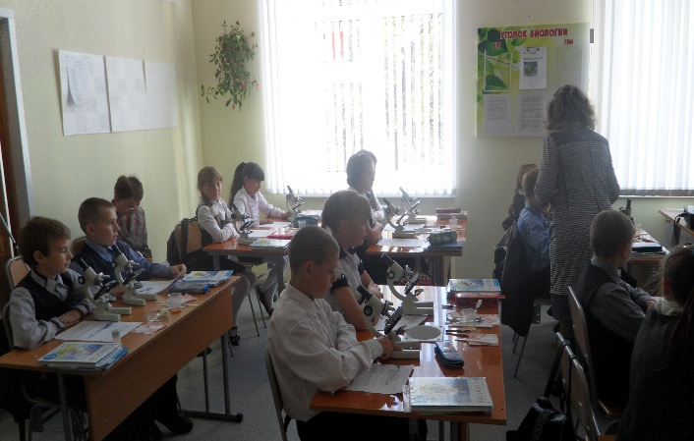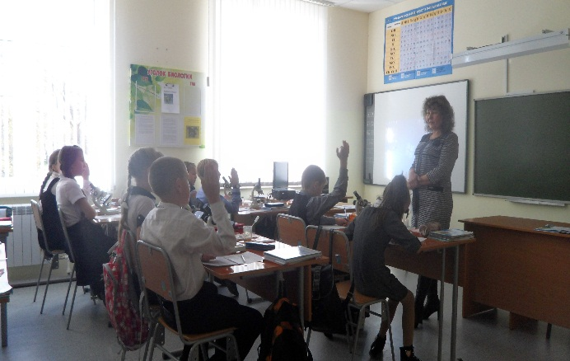

Решение:
- Учителям накапливать материал по переходу на ФГОС.
- Использовать в своей работе методики и формы, которые направлены на самостоятельный поиск знаний.

